**Министерство науки и высшего образования Российской Федерации**

**Федеральное государственное бюджетное образовательное учреждение высшего образования"Воронежский государственный университет инженерных технологий"**

**Кафедра информационной безопасности**

**Отчёт по практической работе №1**

по дисциплине: Языки программирования

Специальность: 10.05.03. Информационная безопасность автоматизированных систем

Выполнила работу: Сохина А.М.

Зачётная книжка № 227287

Группа УБ-21

Работу проверил: ______________________

**Воронеж 2022**

**Задание:** Написать программу на Python, которая запрашивает у пользователя имя, фамилию, возраст, место жительства.

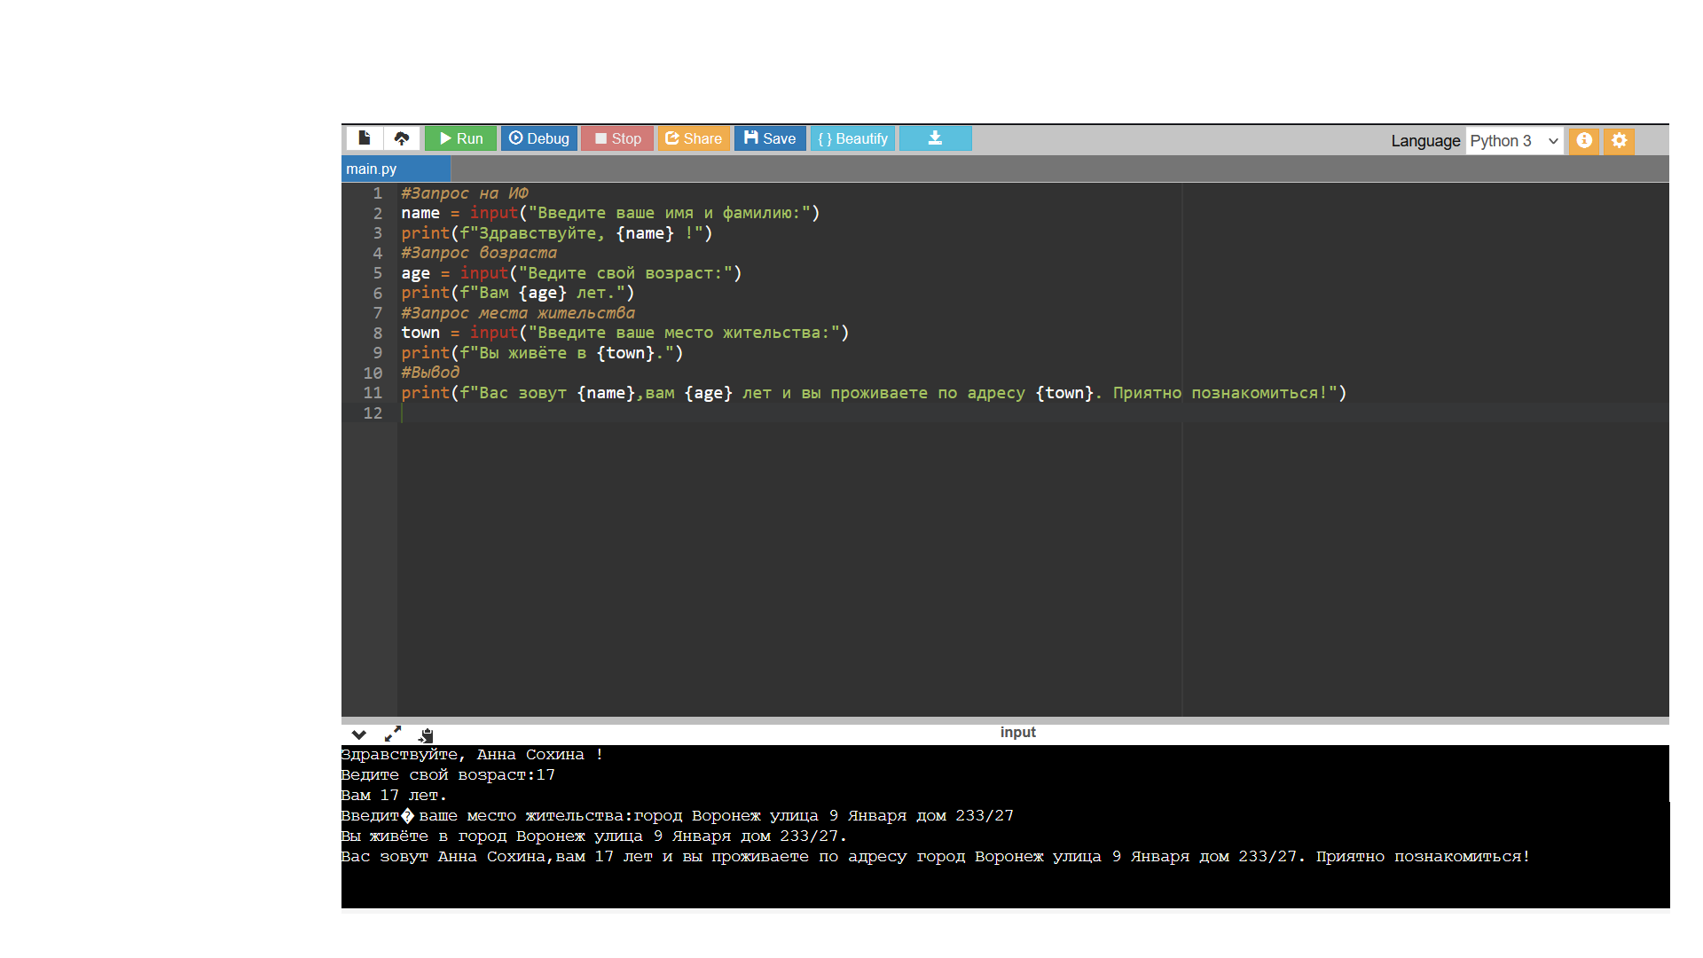**Решение***:* Рис.1

Рис.1

*Код программы:*

*#Запрос ИФ*

*name = input("Введите ваше имя и фамилию:")*

*print(f"Здравствуйте,{name} !")*

*#Запрос возраста*

*age = input("Введите свой возраст:")*

*print(f"Вам {age} лет.")*

*#Запрос места жительства*

*town = input("Введите ваше место жительства:")*

*print(f"Вы живёте в {town}.")*

*#Вывод*

*print(f"Вас зовут {name},вам {age} лет и вы проживаете по адресу {town}. Приятно познакомиться!")*